|  |
| --- |
| MANUAL TÉCNICO |

|  |  |  |
| --- | --- | --- |
| dojo de karate "Cobra” Kai" |  |  |
| Curso  IPC1  Carné  201907179 |  | Nombre  Wilson Manuel Santos Ajcot |



TABLA DE CONTENIDO

1. INTRODUCCIÓN 3

2. OBJETIVOS 3

Objetivo General: 3

Objetivos Específicos: 3

3. DIRIGIDO 3

4. ESPECIFICACIÓN TÉCNICA 4

4.1 REQUISITOS DEL HARDWARE 4

4.2 REQUISITOS DEL SOFTWARE 4

5. ESTRUCTURA DEL PROYECTO 4

5.1 Frontend (React): 4

5.2 Backend (Node.js): 11

6. DIAGRAMAS DE FLUJO 17

• LÓGICA DE RUTAS 18

LOGICA DEL CONTROLADOR 18

LOGICA DEL LOGIN 19

ProtectedRoute.jsx 19

AuthContext.jsx 20

Dashboard.jsx 20

Login.jsx 21

# INTRODUCCIÓN

El sistema de Gestión de Productos y Clientes es una solución integral diseñada para optimizar la administración de inventarios y bases de datos de clientes. Este sistema ofrece una interfaz web intuitiva para realizar operaciones CRUD (Crear, Leer, Actualizar, Eliminar) y proporciona gráficas interactivas para el análisis de datos.

El desarrollo del sistema combina tecnologías modernas como React en el frontend y Node.js en el backend, garantizando escalabilidad y facilidad de mantenimiento

# **OBJETIVOS**

## Objetivo General:

Facilitar la gestión de productos y clientes mediante una herramienta web eficiente, segura e intuitiva.

## Objetivos Específicos:

* Proporcionar una documentación técnica detallada para desarrolladores y administradores.
* Garantizar la integración segura entre el frontend y el backend.
* Facilitar el análisis de datos mediante gráficas dinámicas.
* Ofrecer un diseño modular que permita futuras expansiones y mejoras.

# DIRIGIDO

Este manual está orientado a:

* **Desarrolladores:** Que deseen mantener o extender la funcionalidad del sistema.
* **Administradores del Sistema:** Responsables de supervisar su correcto funcionamiento.
* **Usuarios Técnicos:** Interesados en implementar soluciones similares.

# ESPECIFICACIÓN TÉCNICA

## REQUISITOS DEL HARDWARE

* + Computadora de escritorio o portátil.
  + Memoria RAM: Mínimo 4 GB.
  + Almacenamiento: Disco duro de 250 GB o superior.
  + Procesador Intel Core i3 o superior
  + Resolución Gráfica: Resolución mínima de 1024 x 768 píxeles

## REQUISITOS DEL SOFTWARE

* Sistema Operativo: Windows 10 o superior / Ubuntu 20.04 o superior.
* Node.js: Versión 16 o superior.
* React: Versión 18 o superior.
* Navegador web: Google Chrome, Firefox o Edge.

# ESTRUCTURA DEL PROYECTO

El proyecto está organizado en los siguientes módulos principales:

## Frontend (React):

Componentes para la interfaz de usuario, como el login, el dashboard y las gráficas.

Conexión con el backend mediante Axios para realizar peticiones HTTP.

* 1. **App.jsx**

Este archivo es el punto de entrada principal de las rutas de la aplicación. Utiliza react-router-dom para definir rutas a las páginas principales, como el Login y el Dashboard. Implementa protección mediante el componente ProtectedRoute para restringir el acceso al Dashboard solo a usuarios autenticados.

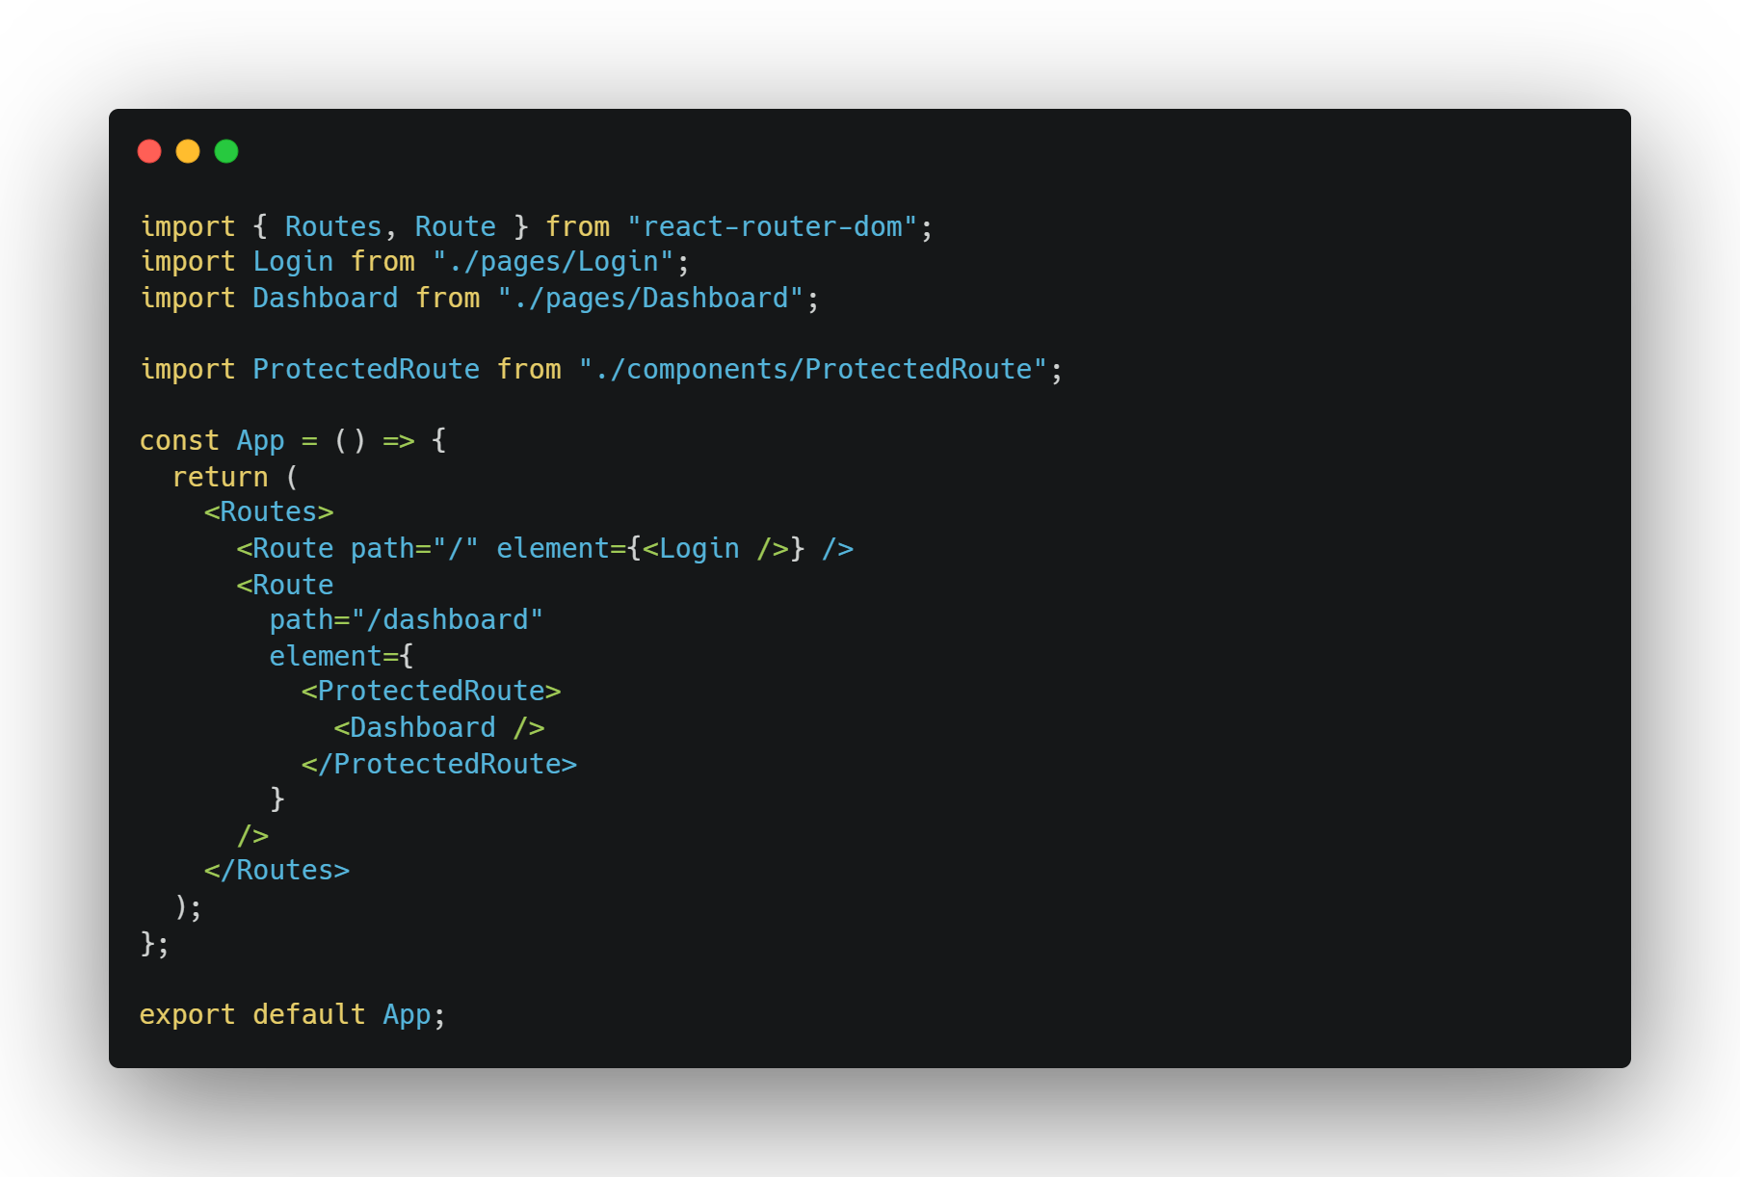

* 1. **Dashboard.jsx**

Maneja la interfaz y lógica principal del panel de control. Permite a los usuarios visualizar y gestionar productos y clientes a través de tablas, realizar operaciones CRUD, y analizar datos mediante gráficas interactivas de barras y circulares. Se conecta al backend para actualizar y obtener datos en tiempo real.

* 1. **Login.jsx**

Proporciona la interfaz de autenticación de usuarios. Incluye un formulario que envía credenciales al backend para validación y redirige al Dashboard en caso de éxito. Muestra mensajes de error si las credenciales no son válidas o hay problemas de conexión.

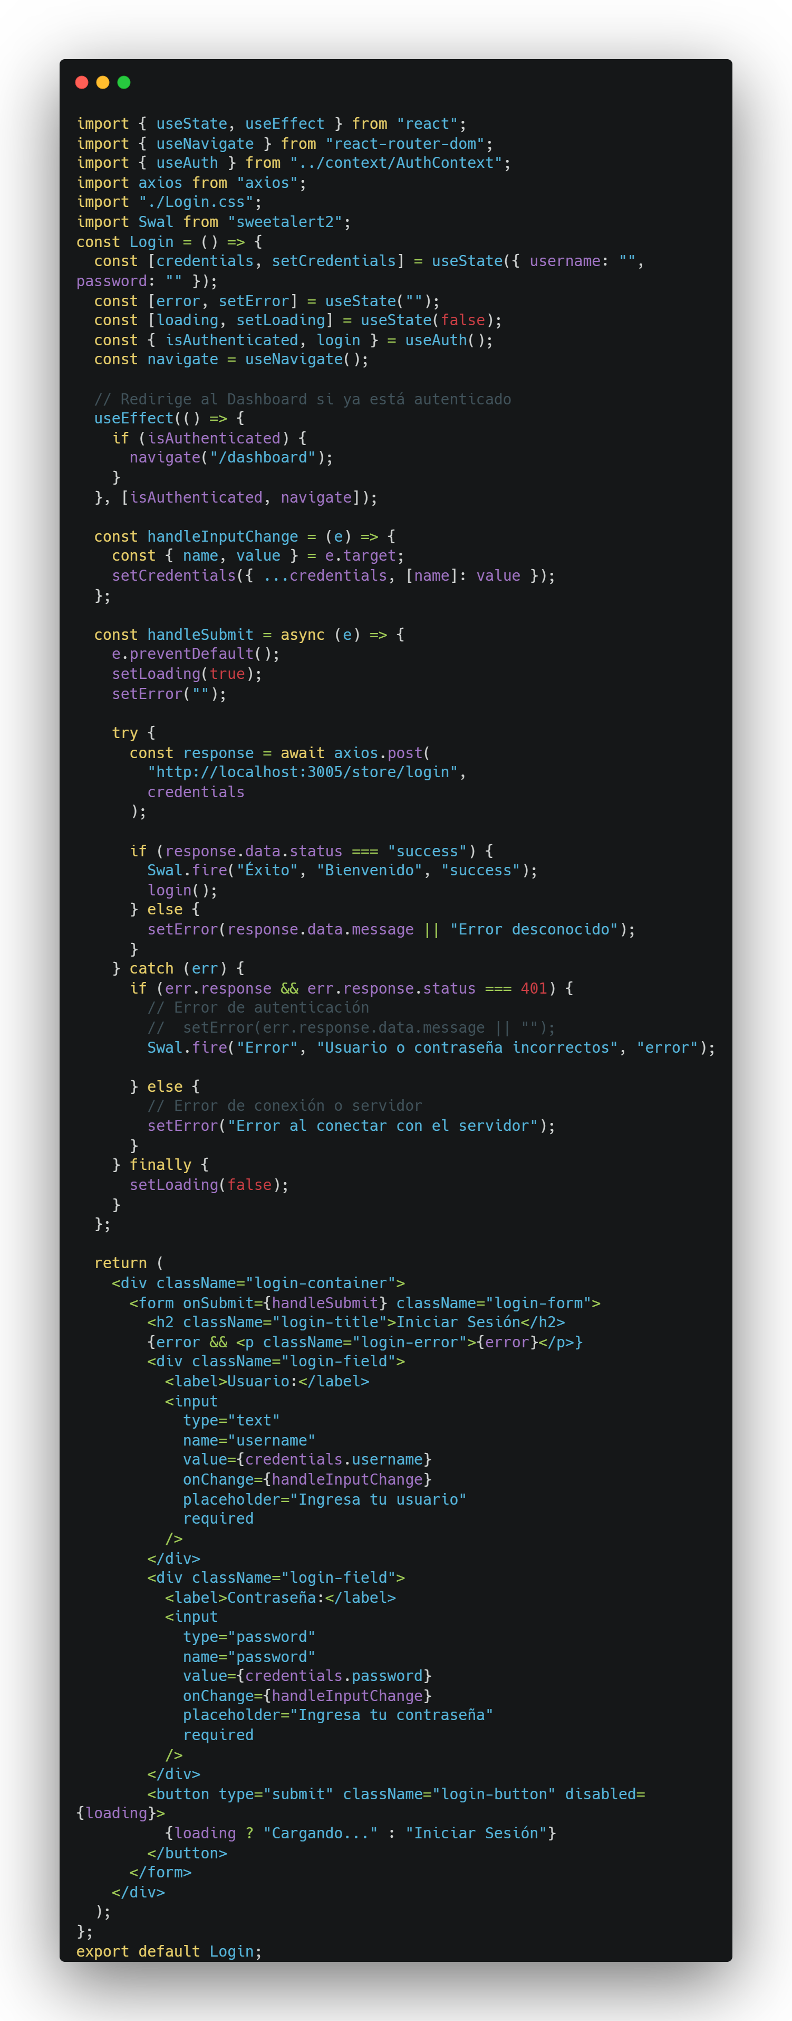

* 1. **ProtectedRoute.jsx**

Garantiza que solo usuarios autenticados puedan acceder a ciertas rutas (como el Dashboard). Verifica el estado de autenticación desde el contexto global (AuthContext) antes de permitir el acceso.

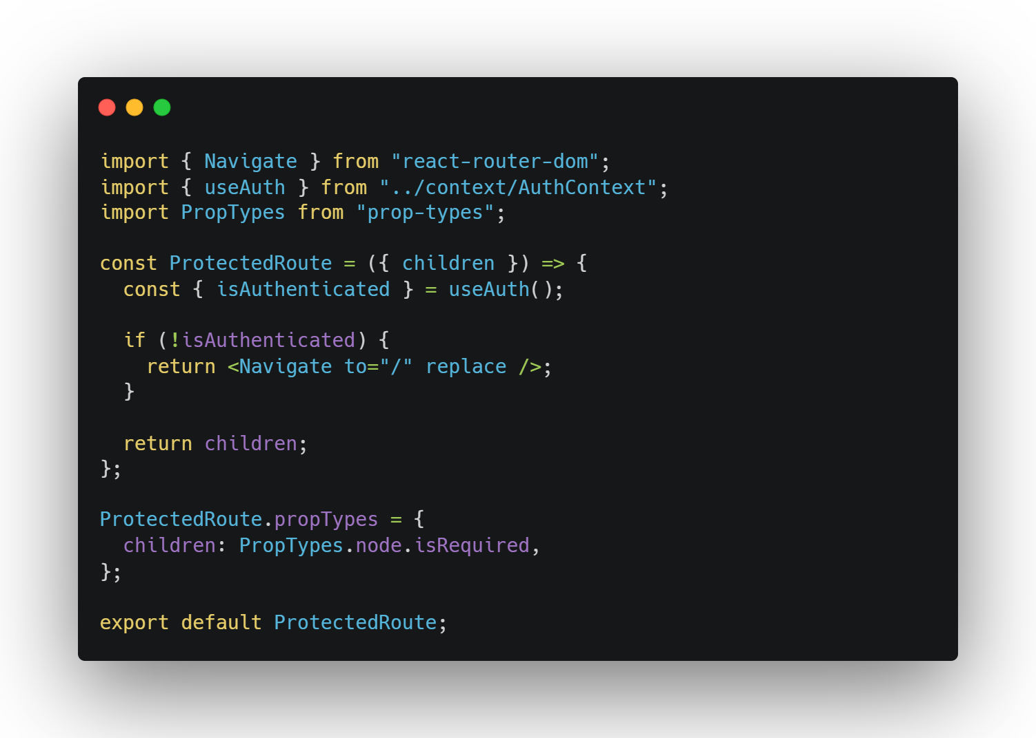

* 1. **AuthContext.jsx**

Gestiona el estado global de autenticación utilizando el Context API de React. Proporciona funciones para iniciar sesión (login) y cerrar sesión (logout), y un estado booleano (isAuthenticated) para verificar si el usuario está autenticado.

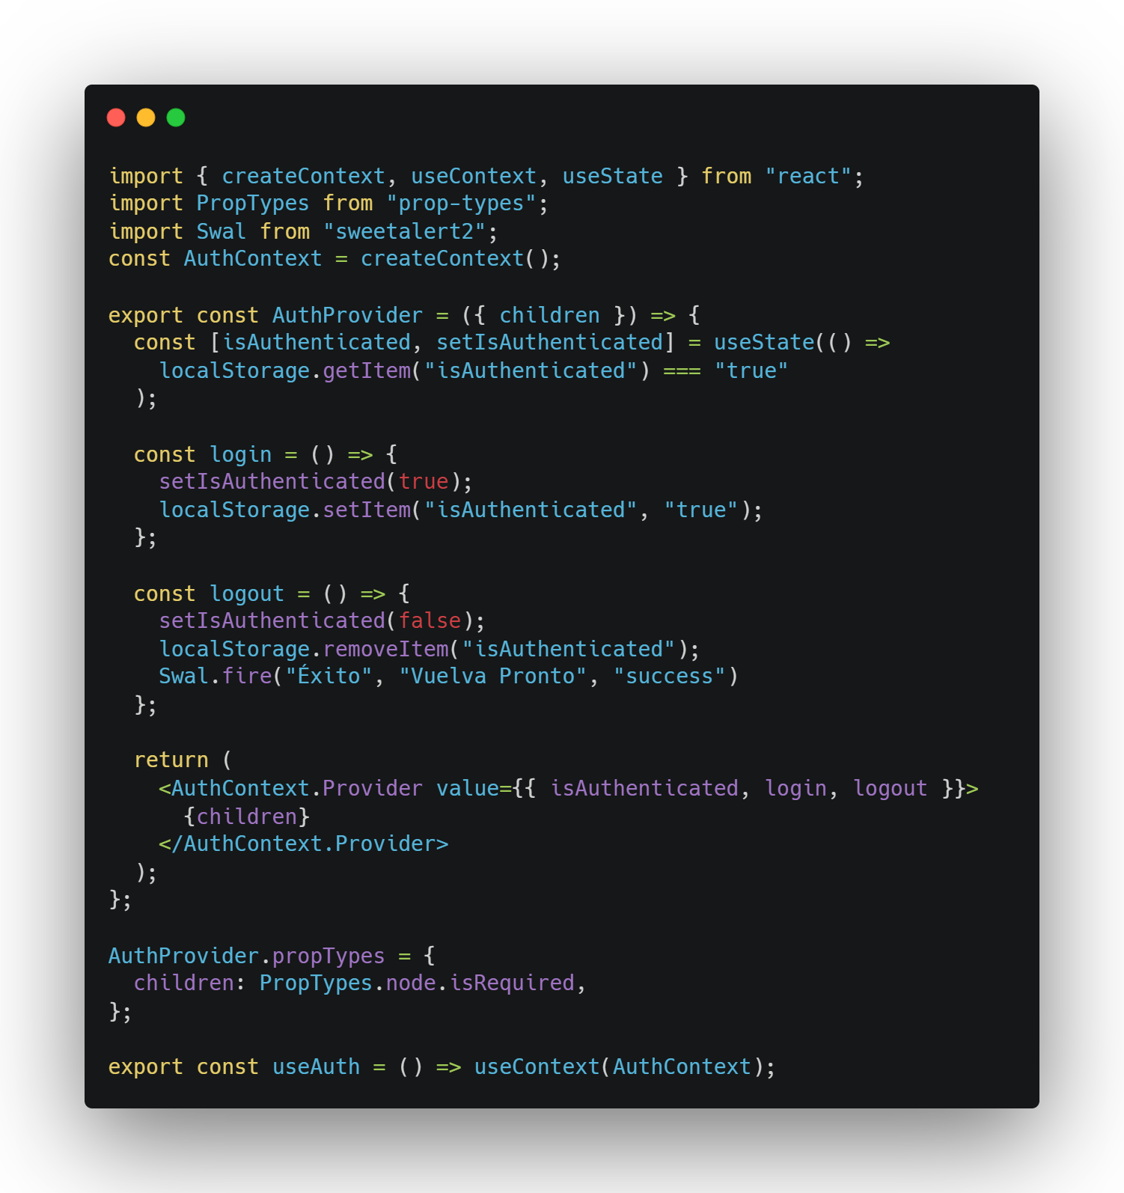

* 1. **Dashboard.css**

Define los estilos personalizados para el Dashboard, incluyendo el diseño de tablas, formularios, botones, y gráficas. Utiliza colores y efectos visuales para mejorar la experiencia de usuario y mantener una estética profesional.

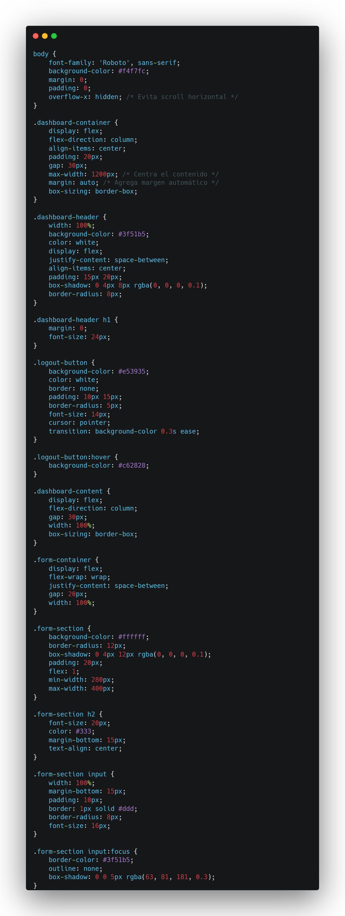

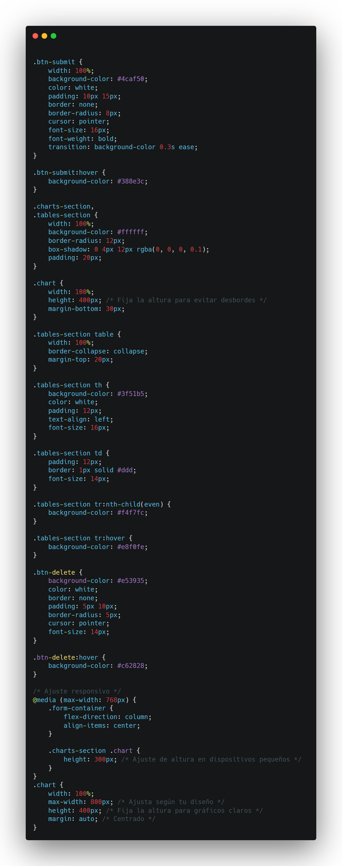

* 1. **Login.css**

Proporciona estilos específicos para la página de Login, como diseño del formulario, estilos para mensajes de error y botones. Mantiene la coherencia visual con el resto de la aplicación.

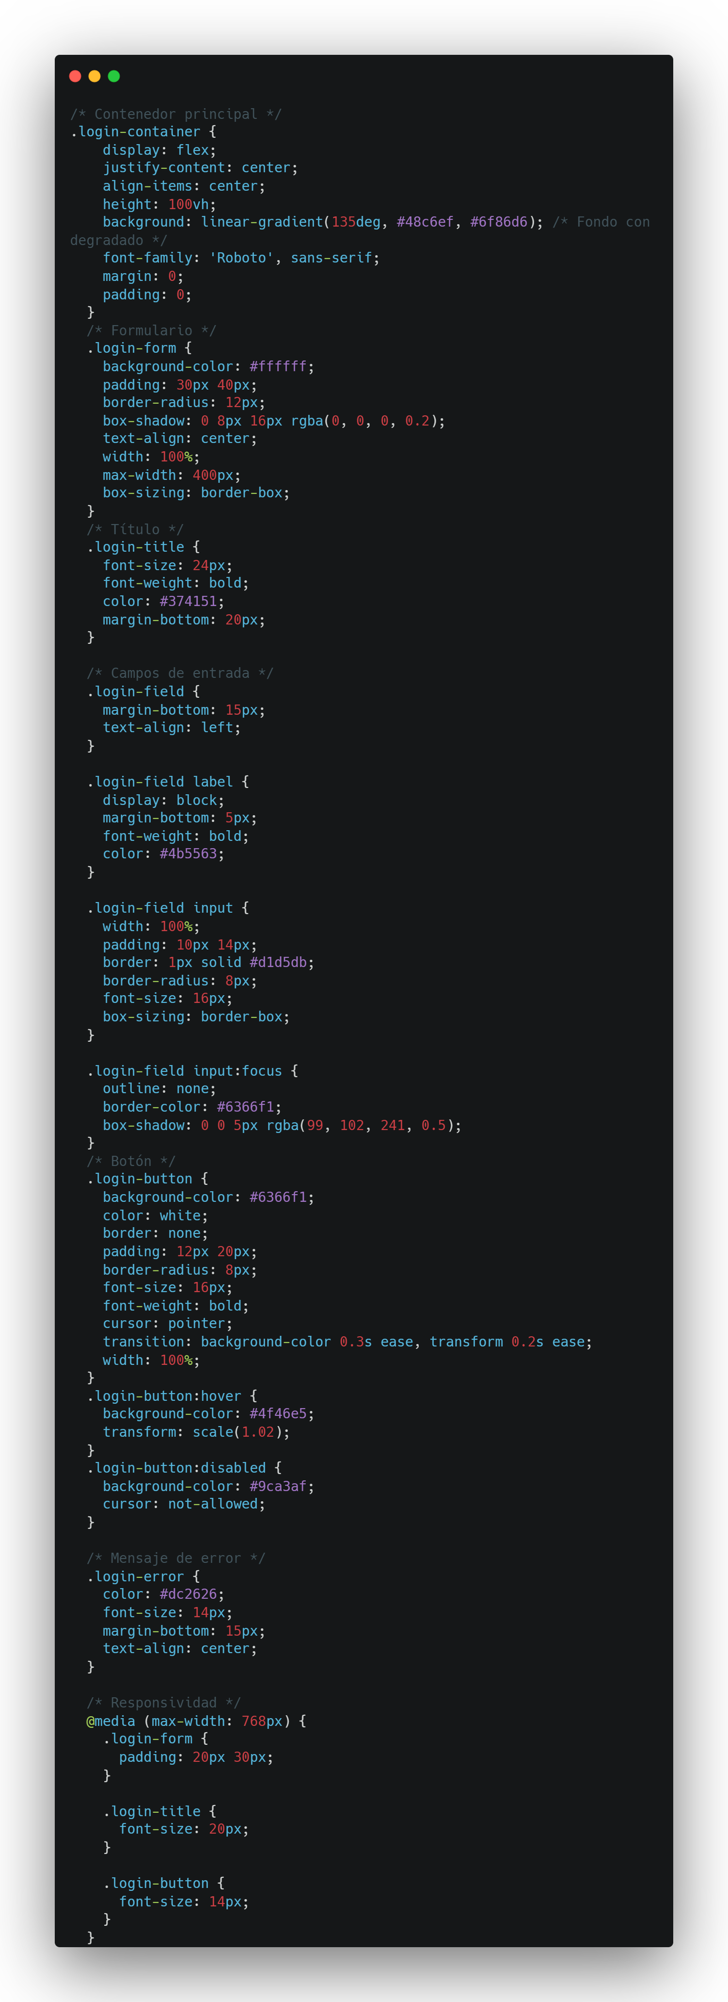

* 1. **App.css**

Contiene estilos generales compartidos en toda la aplicación, como el diseño de la página principal, fuentes, colores base, y espaciado global.

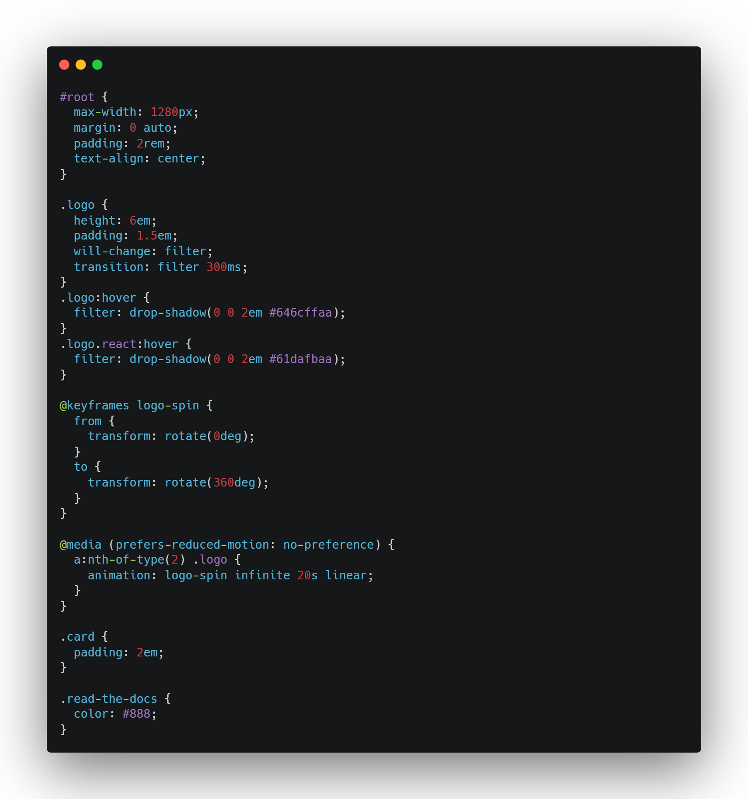

## Backend (Node.js):

Endpoints para gestionar productos, clientes y autenticación.

Middleware para validar solicitudes y gestionar errores.

1. **config.js:**

Contiene la configuración global del sistema, como las credenciales predeterminadas del administrador (adminData) y la configuración del servidor (server). Centraliza parámetros que pueden ser modificados según las necesidades del entorno de desarrollo o producción.

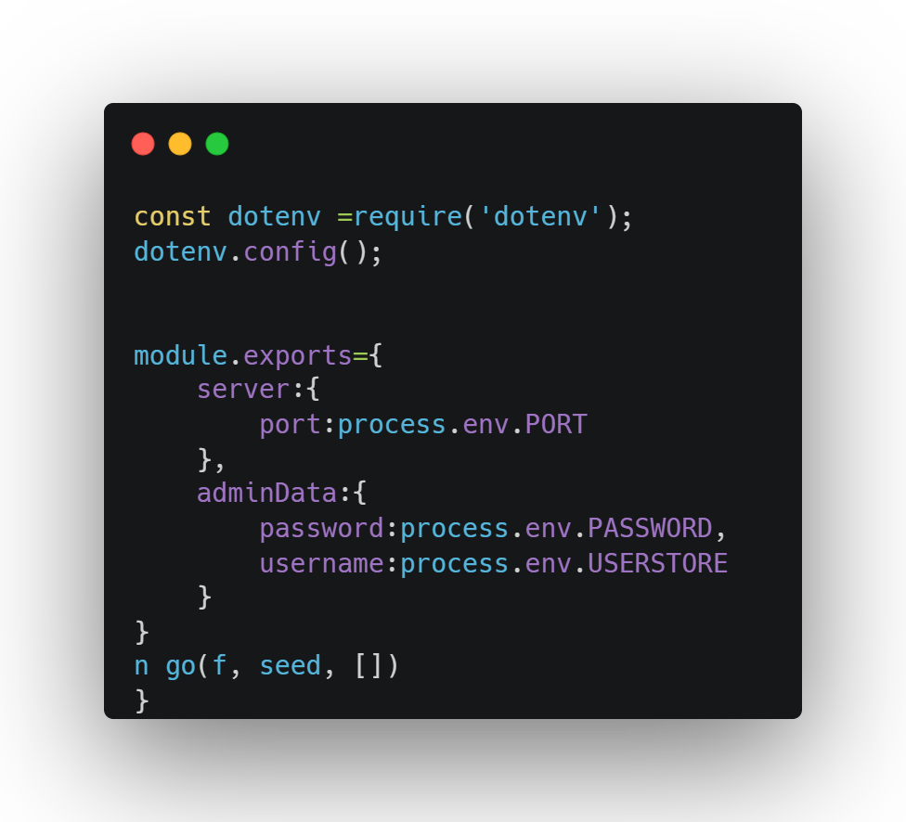

1. **loginController.js:**

Implementa la lógica del login. Valida las credenciales ingresadas por el usuario comparándolas con las almacenadas en la configuración. Si las credenciales son correctas, responde con un estado exitoso; de lo contrario, devuelve un mensaje de error con un estado HTTP adecuado.

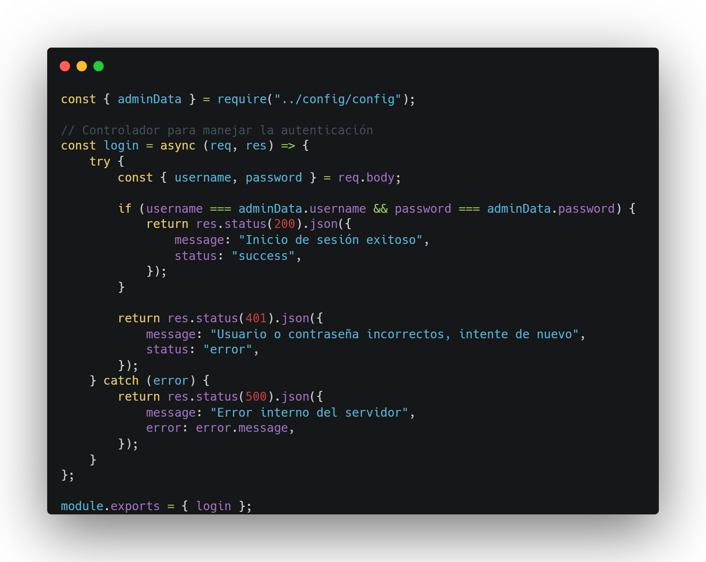

1. **productController.js:**

Gestiona las operaciones CRUD relacionadas con los productos. Permite crear, leer, actualizar y eliminar productos en la base de datos. Sirve como la capa lógica que interactúa con los modelos de datos y devuelve las respuestas necesarias al frontend.

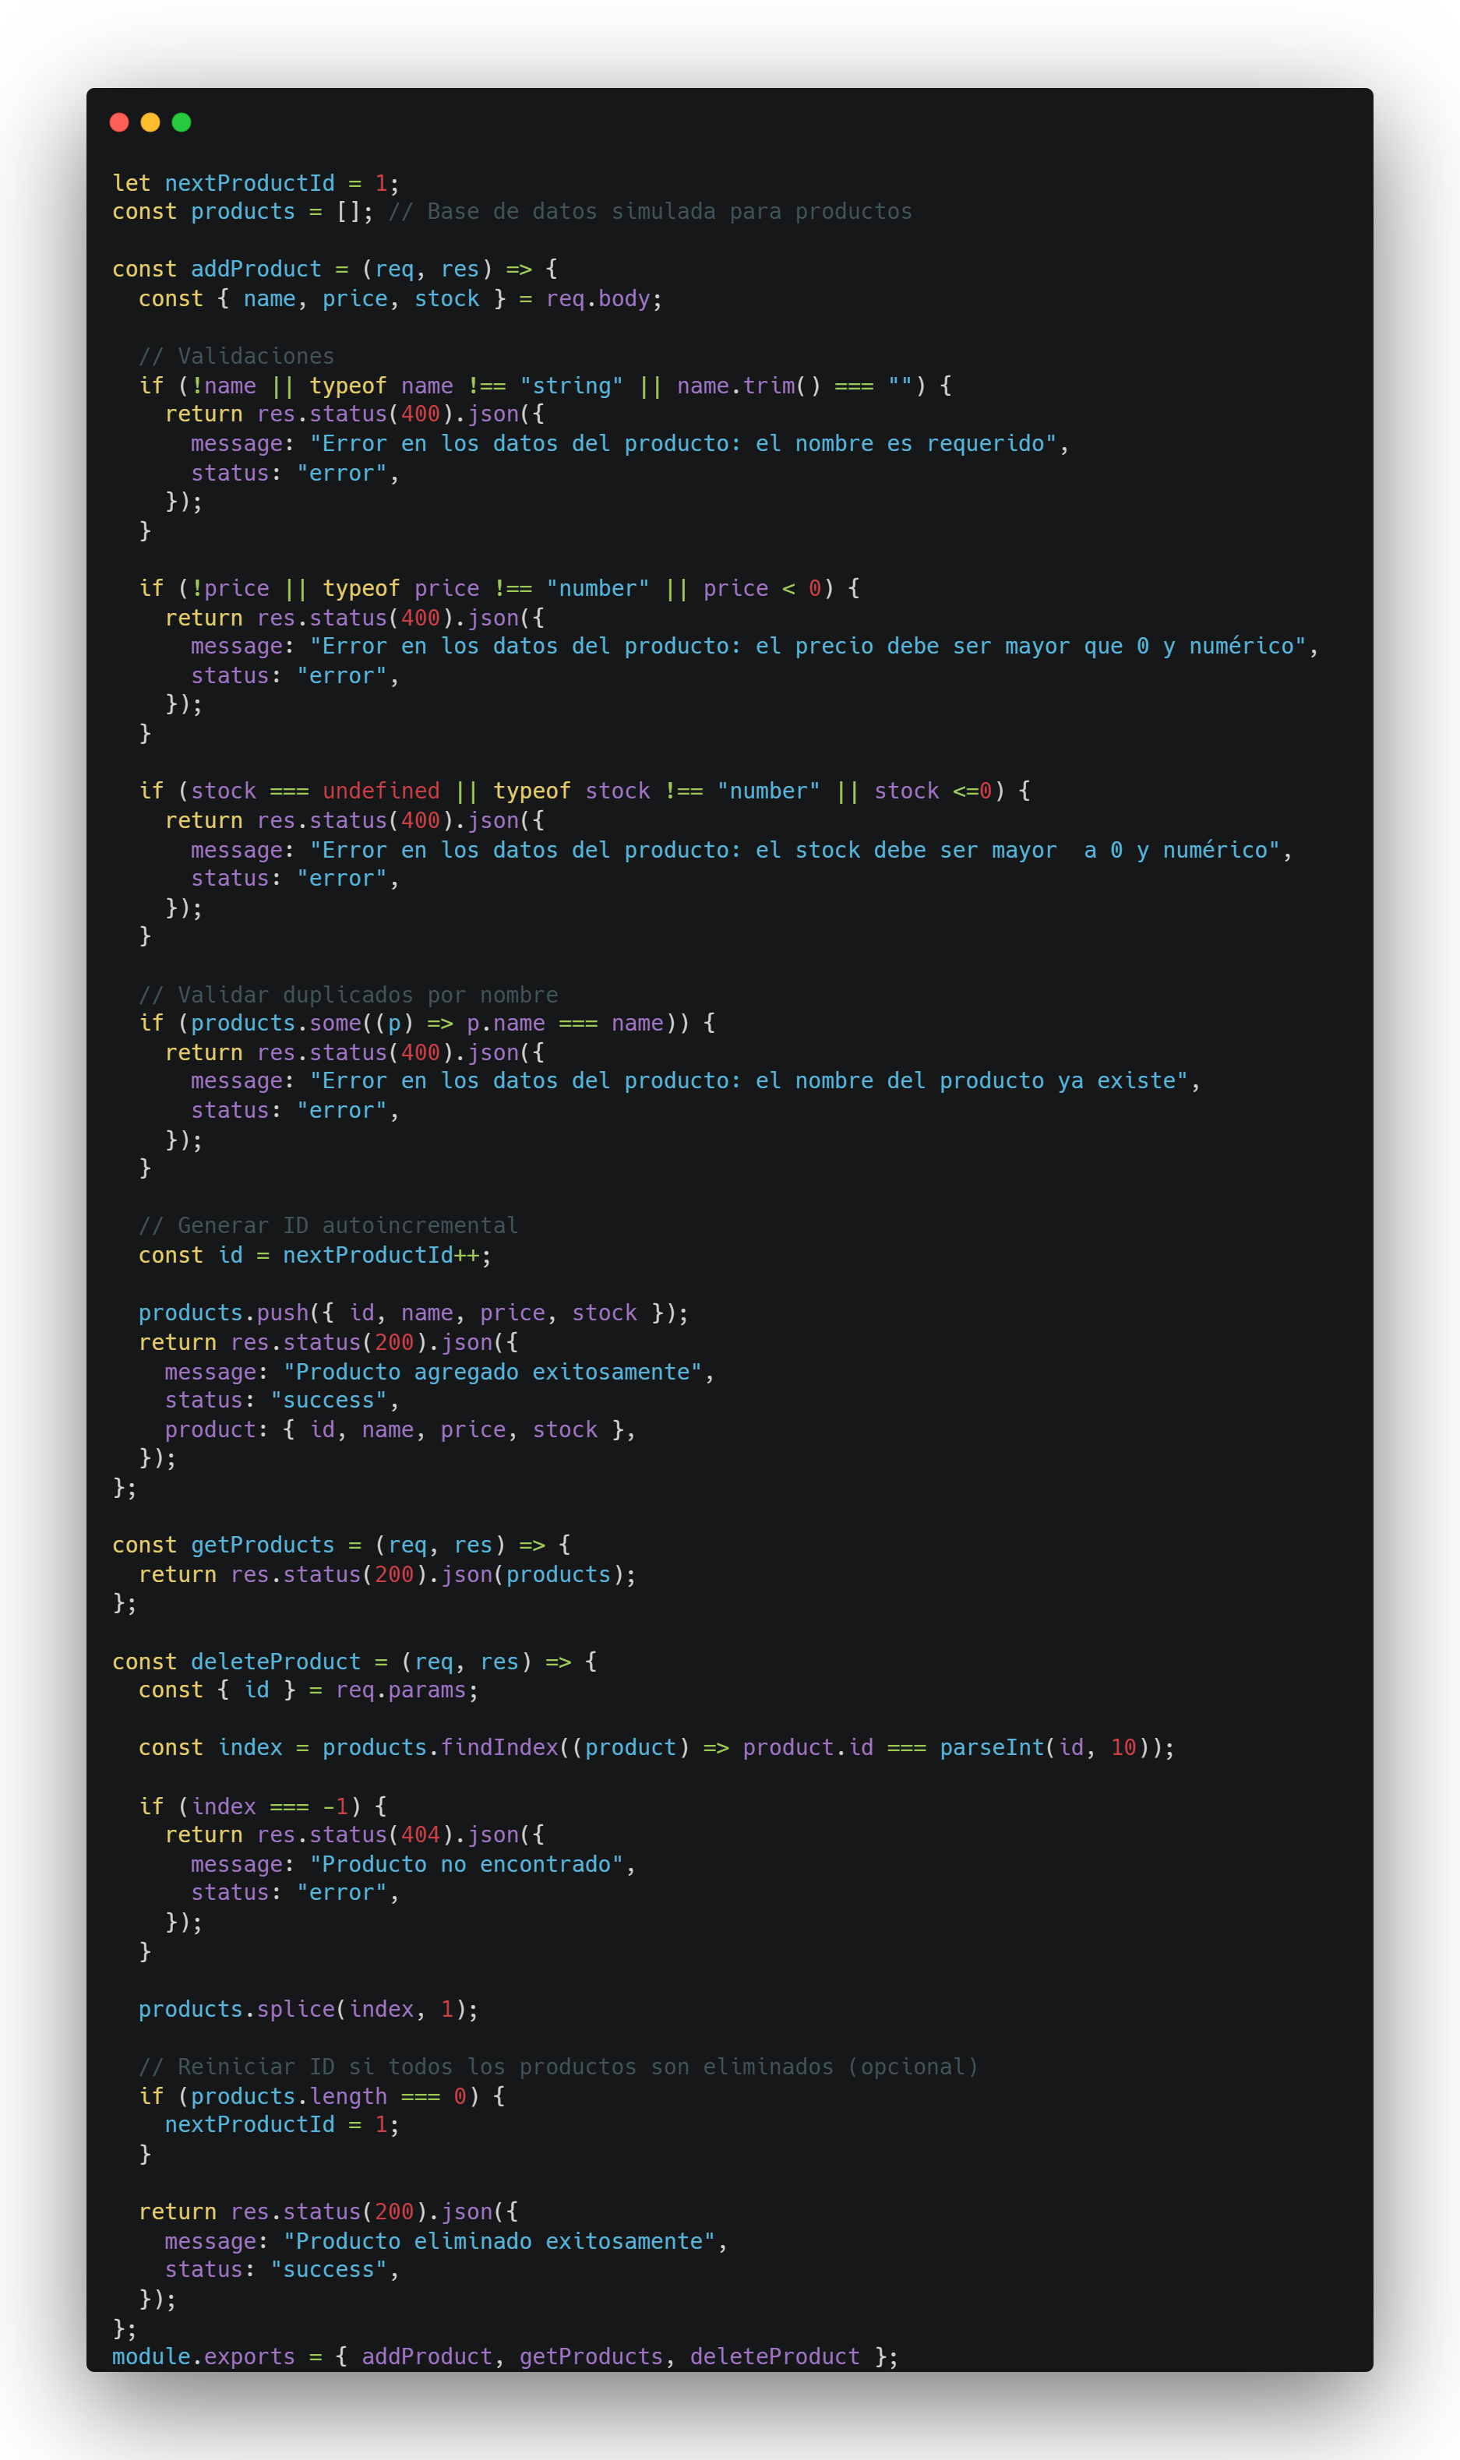

1. **clientController.js**

Similar al productController.js, este archivo maneja las operaciones CRUD, pero enfocadas en la gestión de clientes. Valida las entradas y asegura que las operaciones sean procesadas correctamente, devolviendo resultados apropiados.

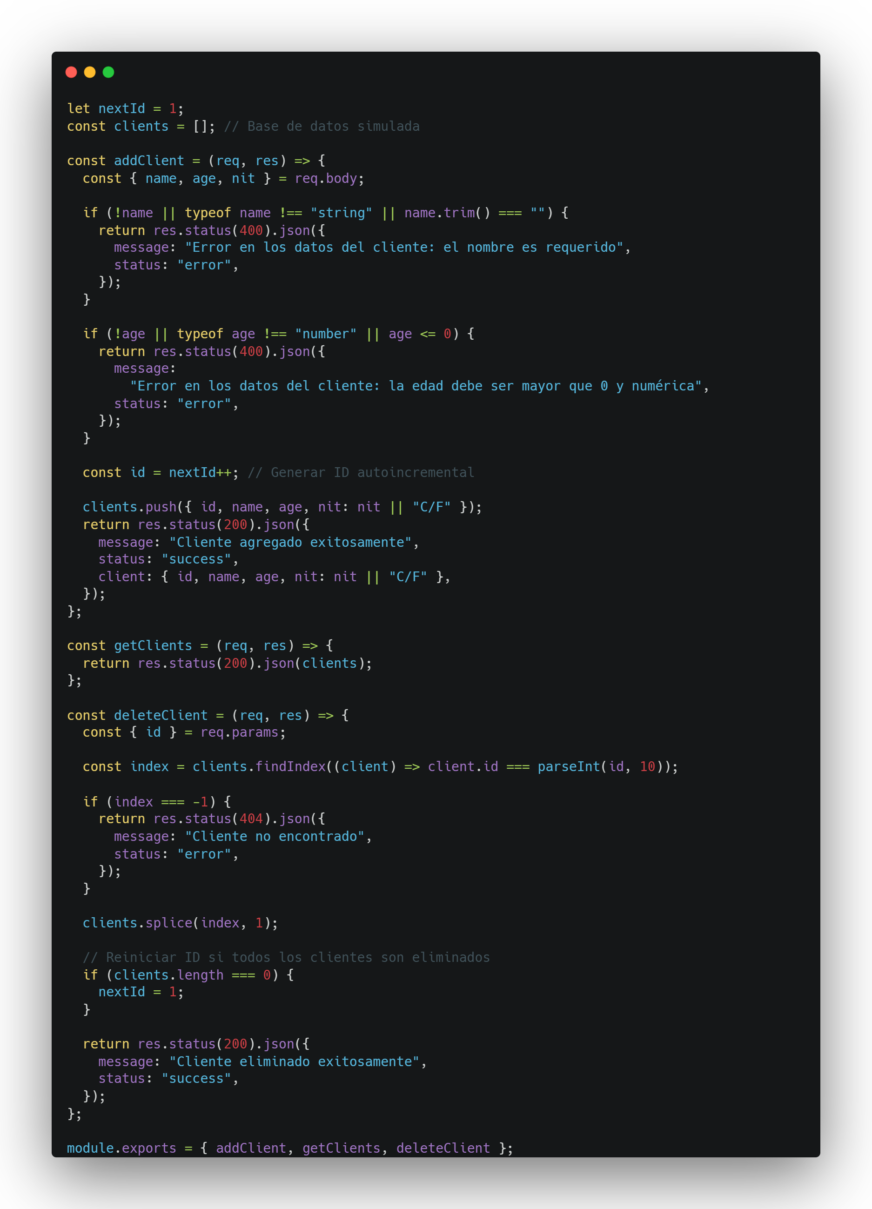

1. **clients.js:**

Modelo o esquema para los datos de clientes. Define cómo se estructuran y almacenan los datos. Incluye campos como nombre, edad y NIT.

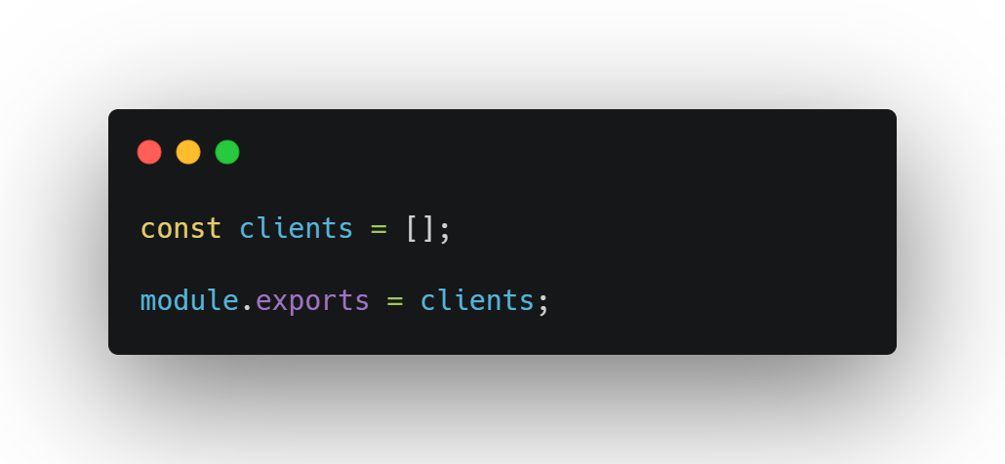

1. **products.js:**

Modelo para los productos, definiendo su estructura en la base de datos. Incluye campos como nombre, precio y stock. Es utilizado por el controlador de productos para interactuar con la base de datos.

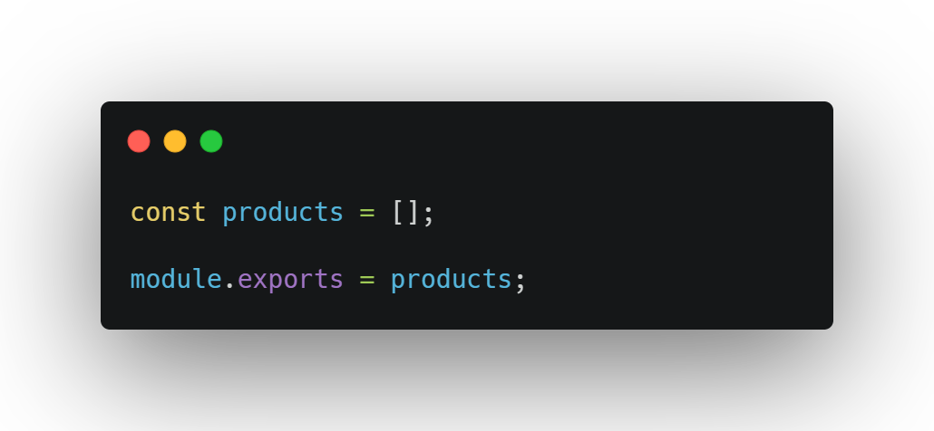

1. **clientRoutes.js:**

Define las rutas específicas para las operaciones CRUD de clientes. Conecta las solicitudes HTTP (GET, POST, PUT, DELETE) con las funciones correspondientes en el clientController.

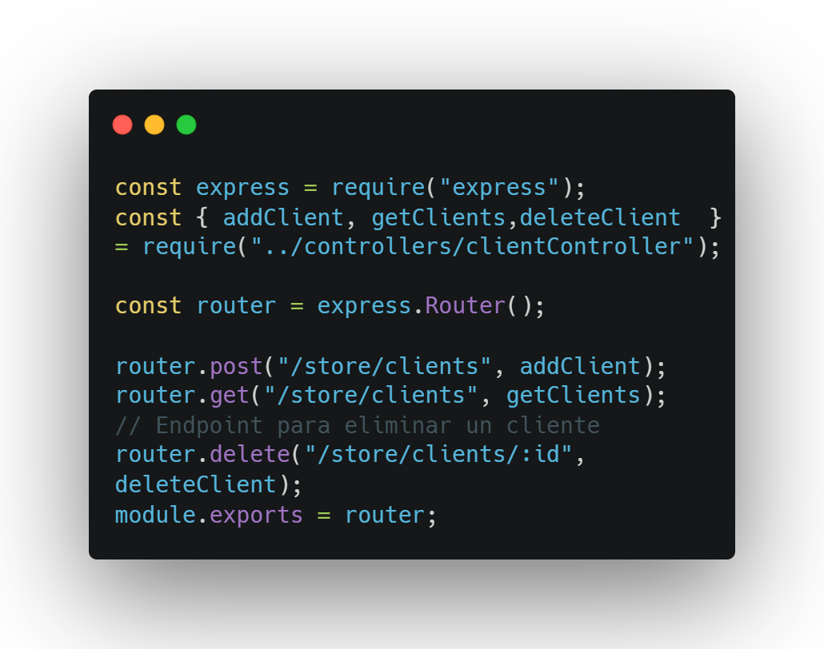

1. **loginRoutes.js**

Contiene las rutas relacionadas con la autenticación. Procesa solicitudes para la operación de login y las delega al loginController. Garantiza que los endpoints sean claros y específicos para este propósito.

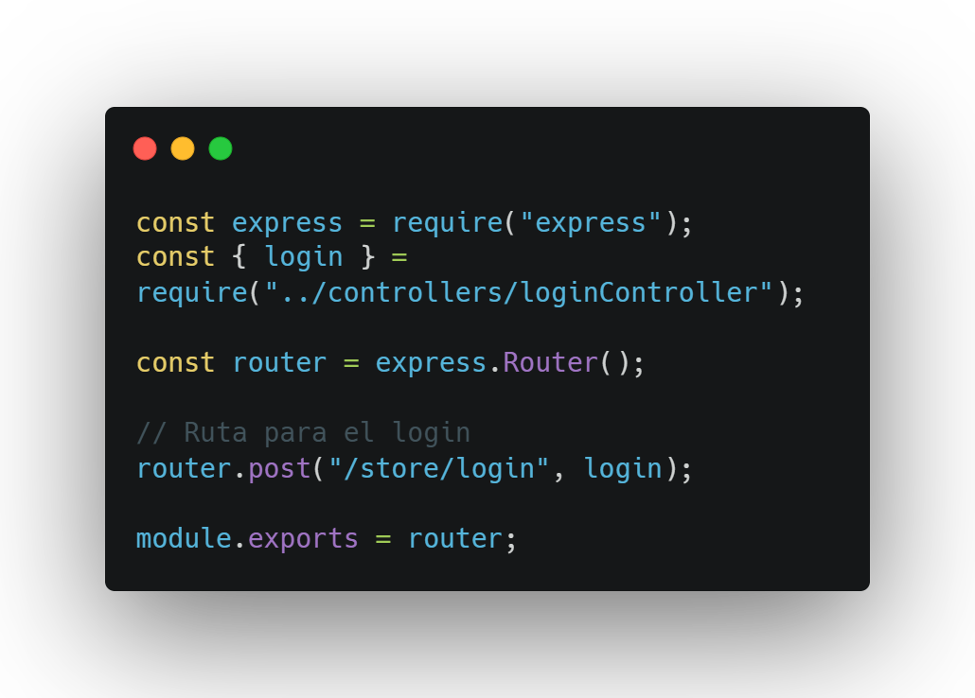

1. **productRoutes.js:**

Similar a clientRoutes.js, este archivo gestiona las rutas HTTP que interactúan con el productController. Organiza endpoints como /products para asegurar una gestión ordenada de los productos.

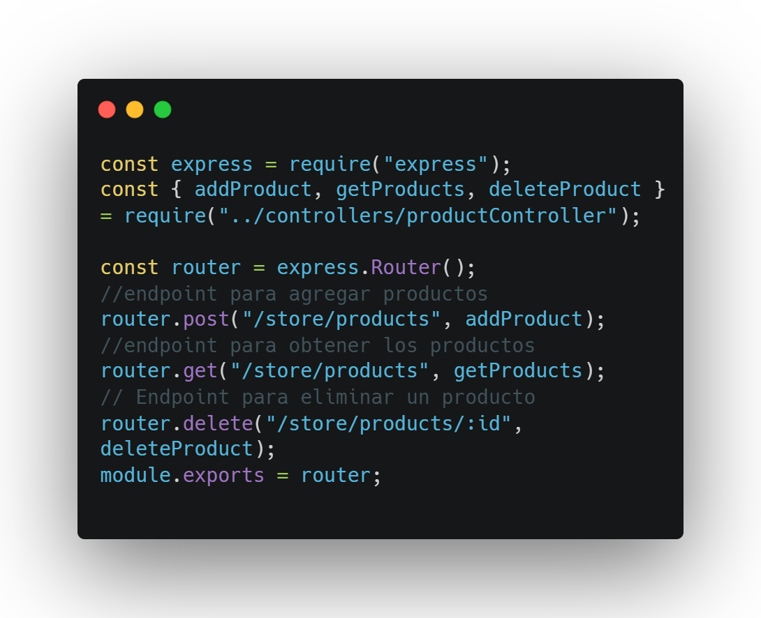

1. **404.js:**

Archivo para manejar rutas no encontradas. Responde con un estado 404 y un mensaje descriptivo cuando un usuario intenta acceder a una ruta que no está definida en la aplicación.

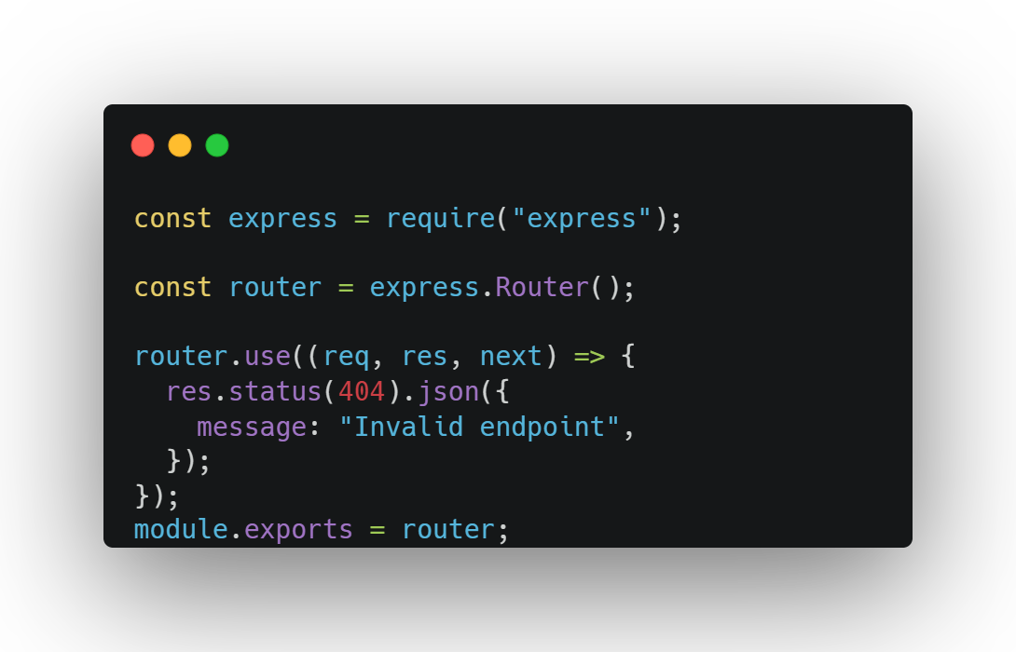

# DIAGRAMAS DE FLUJO

LOGICA DEL INDEX

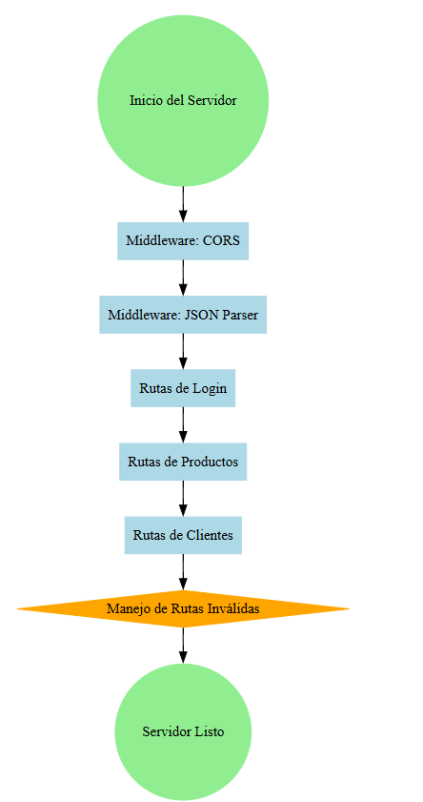

## LÓGICA DE RUTAS

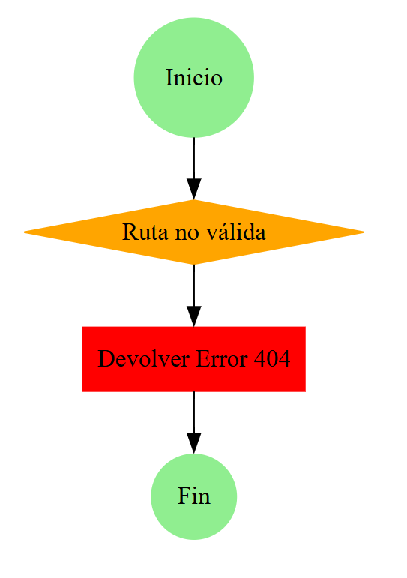

## LOGICA DEL CONTROLADOR

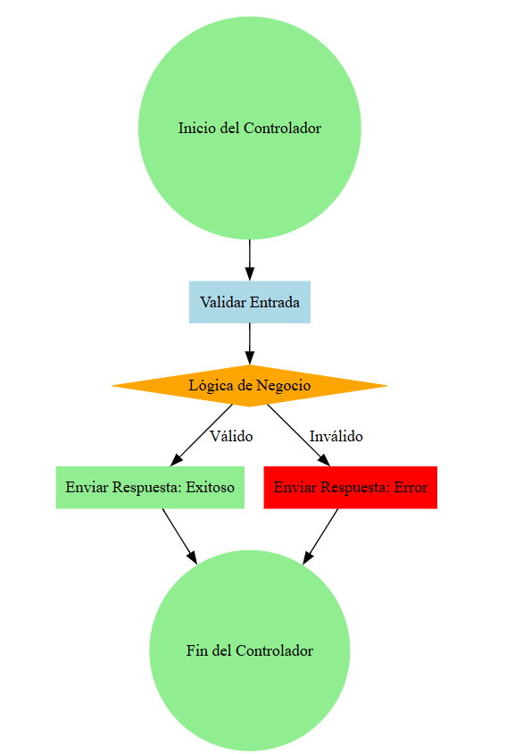

## LOGICA DEL LOGIN

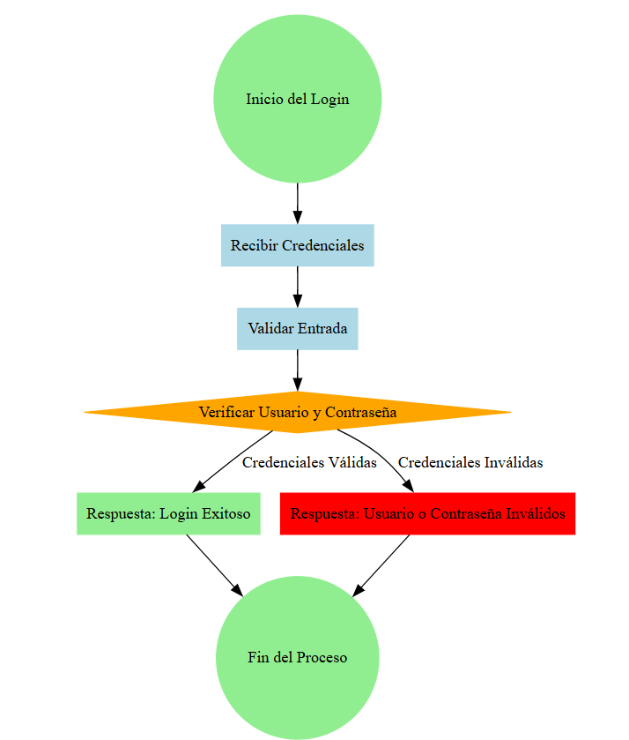

## ProtectedRoute.jsx

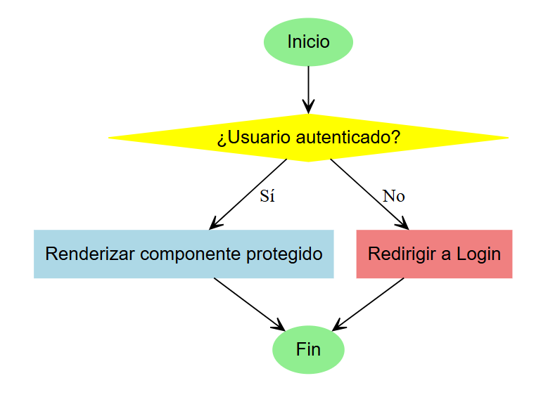

## AuthContext.jsx

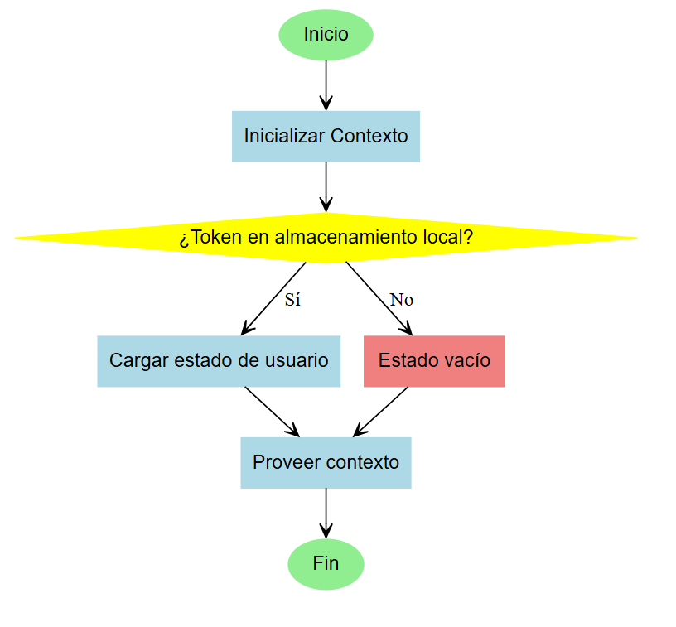

## Dashboard.jsx

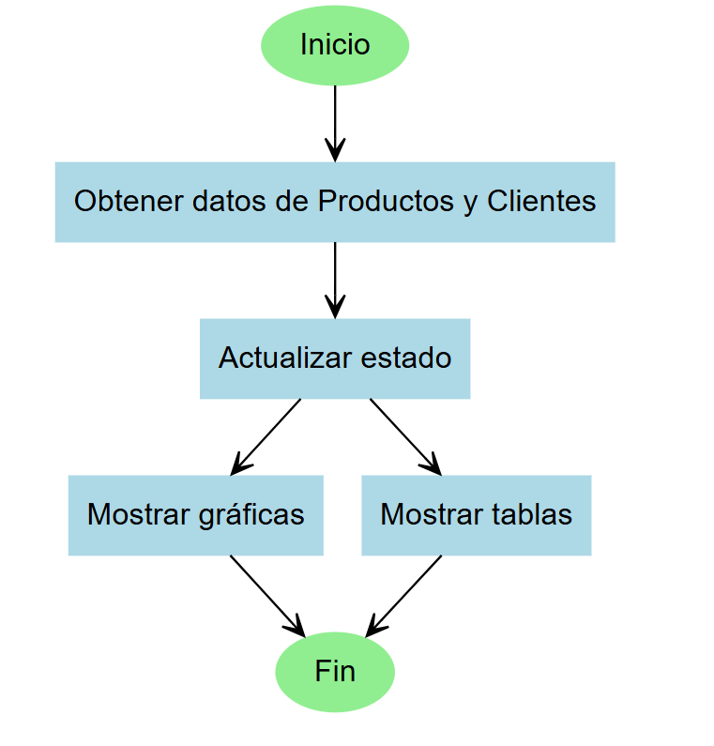

## Login.jsx

